V Международная школа по коммуникативной лингвистике
Омск 2021

Научный руководитель школы – Оксана Сергеевна Иссерс, профессор, декан факультета филологии и медиакоммуникаций Омского государственного университета им. Ф.М. Достоевского

Лекторы
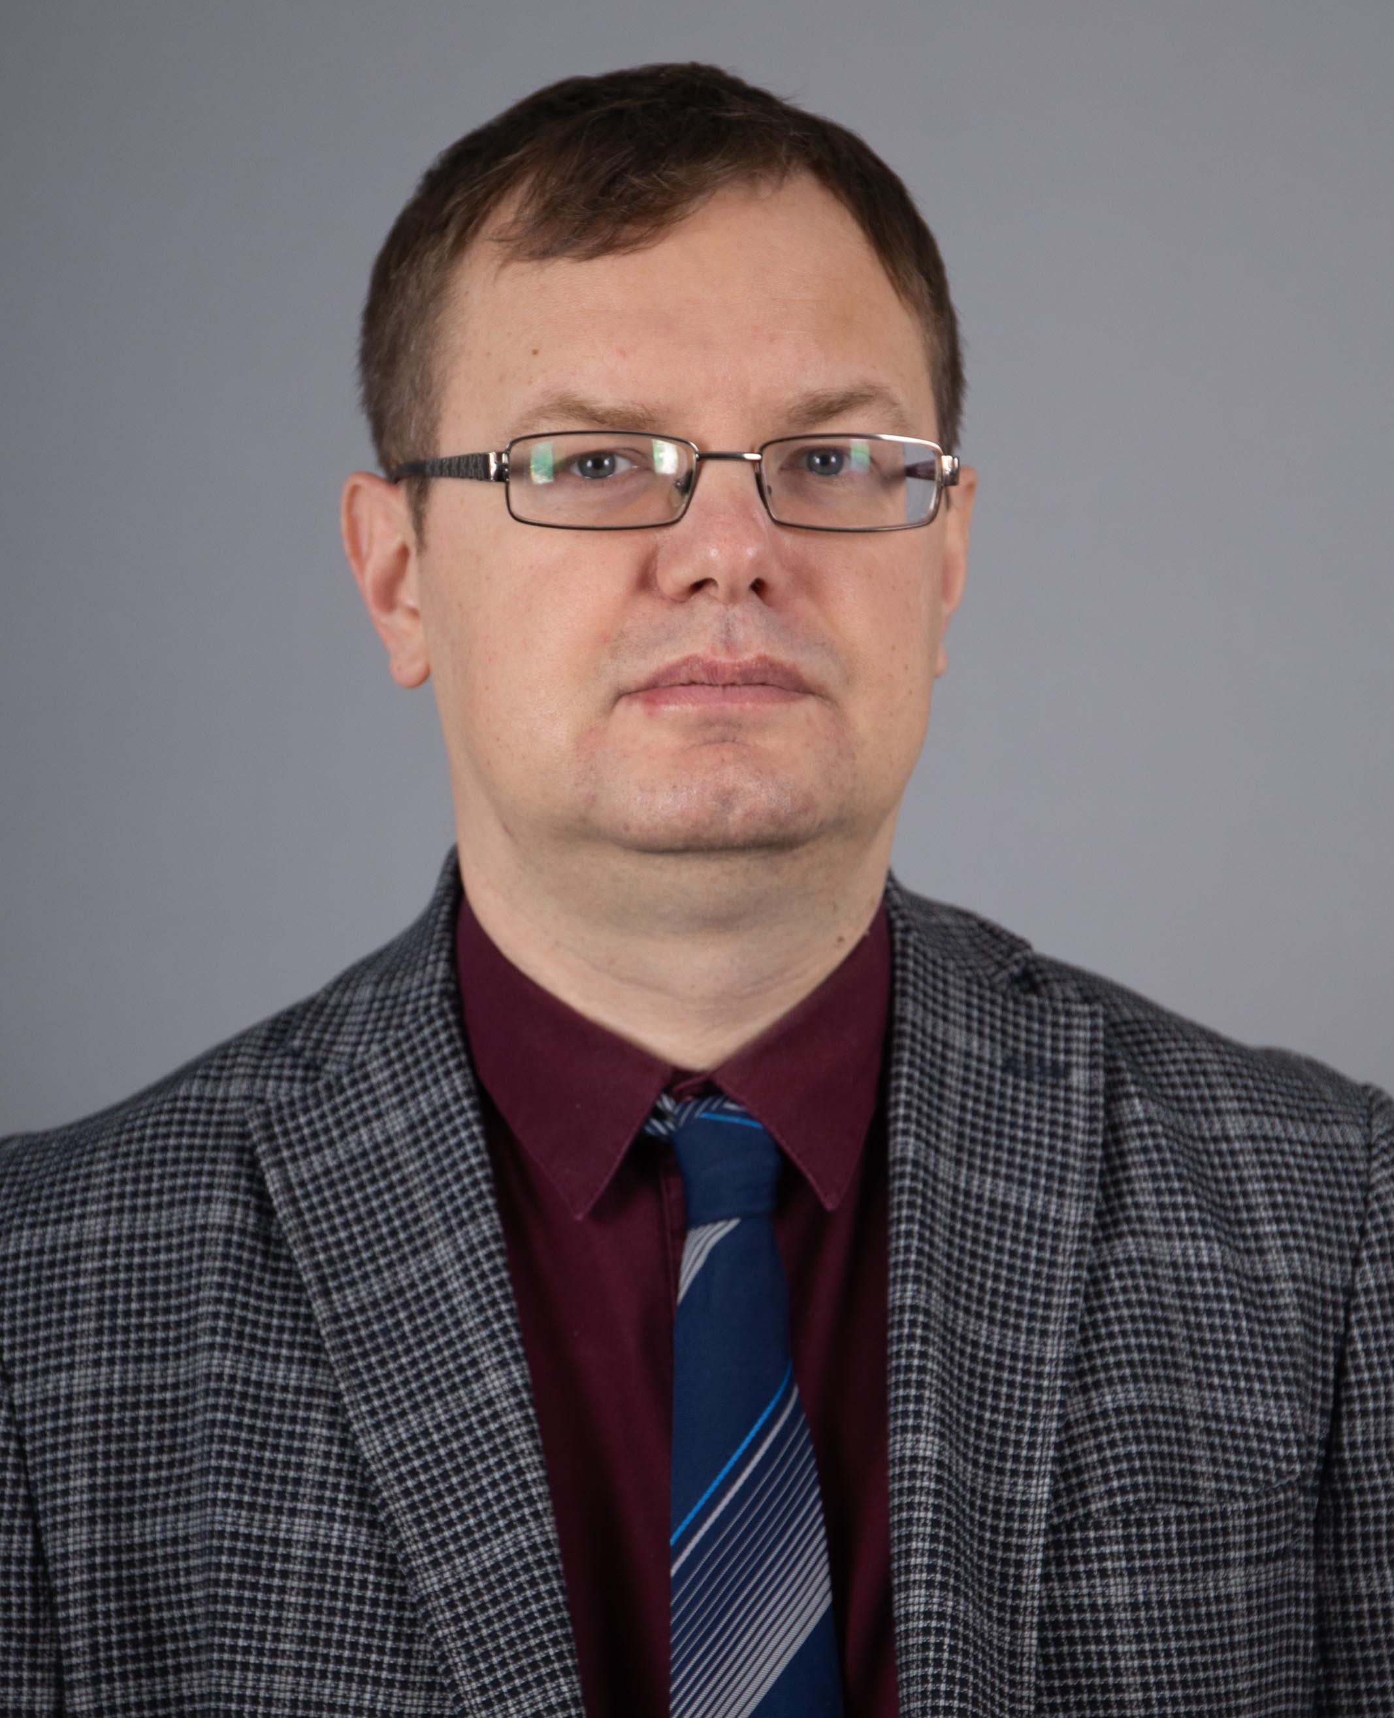
Белютин Роман Вячеславович
Доктор филологических наук, заведующий кафедрой немецкого языка филологического факультета Смоленского государственного университета.
Научные интересы: дискурсология, спортивная коммуникация, метафорология, прагмалингвистика, социолингвистика, когнитивная лингвистика, межкультурная коммуникация, языковая дидактика.
Тема лекции: «Играют в футбол по правилам дзюдо»: язык спорта на службе (межкультурной) коммуникации.

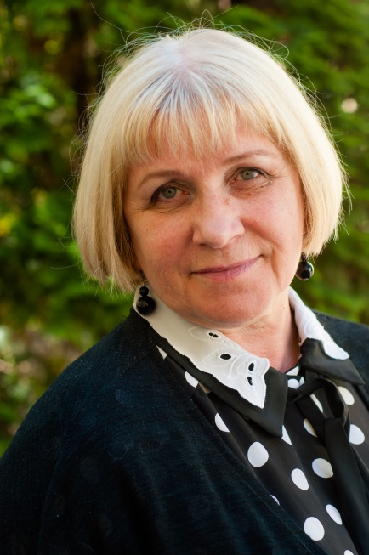
Богданова-Бегларян Наталья Викторовна
Доктор филологических наук, профессор кафедры русского языка Санкт-Петербургского государственного университета.
Научные интересы: русская спонтанная речь, фонетика, орфоэпия, устная коммуникация, речевая грамматика, звуковой корпус, речевой лексикон, прагмалингвистика, коллоквиалистика.
Тема лекции: Современный повседневный дискурс: разнообразие функциональных единиц и возможности их описания.

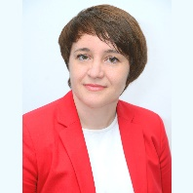

Ворошилова Мария Борисовна
Кандидат филологических наук, доцент, начальник управления научной работы Уральского института управления – РАНХиГС, специалист в области когнитивной лингвистики и теории поликодового текста. Автор монографии «Политический креолизованный текст: ключи к прочтению». Ученик школы Уральской политической лингвистики.
Тема лекции: Поликодовый текст как знак культуры.

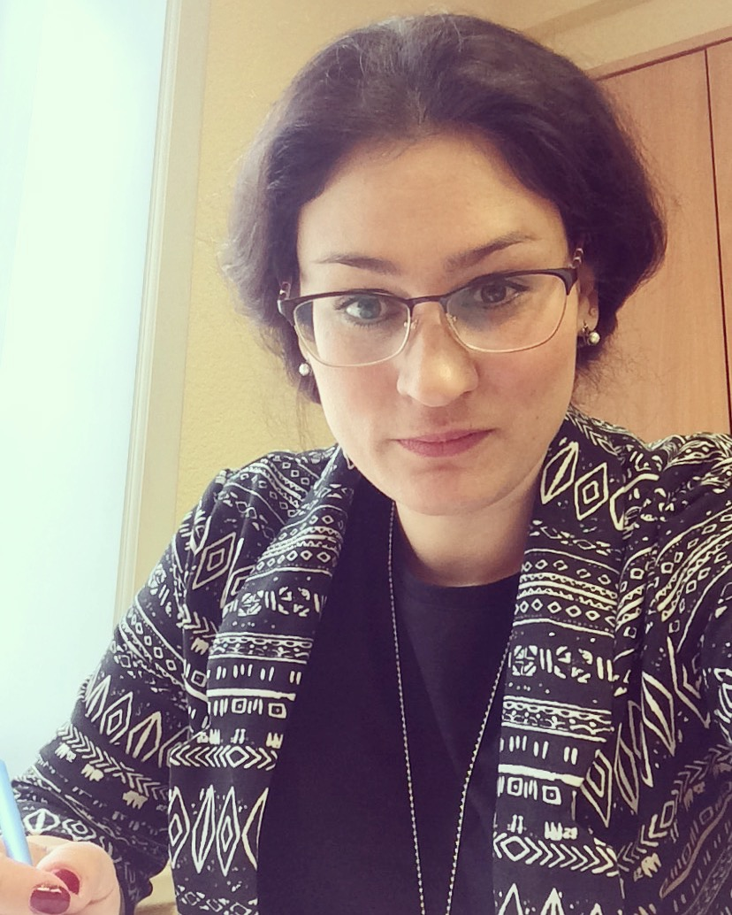
Горина Евгения Владимировна
Доктор филологических наук, профессор кафедры русского языка и стилистики департамента «Факультет журналистики» Уральского гуманитарного института Уральского федерального университета им. первого Президента России Б.Н. Ельцина, г. Екатеринбург.
Научные интересы: литературное редактирование, критика речи, стилистика интернет-СМИ, медиастилистика, стратегии и тактики русской речи, манипулятивность медиа.
Тема лекции: Публиковать нельзя исправить: к вопросу о безграмотности текстов в Интернет-СМИ.
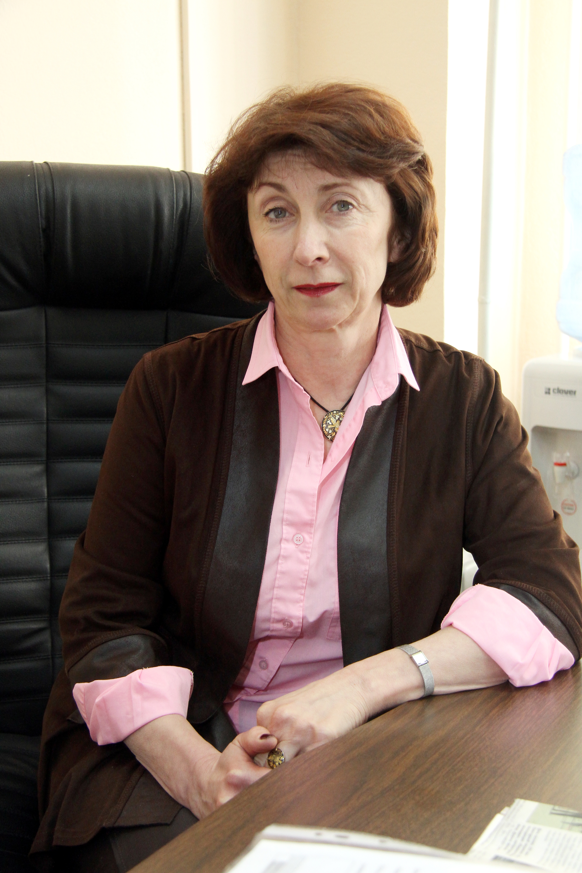
Иссерс Оксана Сергеевна
Доктор филологических наук, профессор, декан факультета филологии и медиакоммуникаций Омского государственного университета им. Ф.М. Достоевского.
Научные интересы: коммуникативистика, политическая лингвистика, медиалингвистика, современные дискурсивные практики, массовая речевая культура.
Тема лекции: Развлекательные Интернет-ресурсы как материал для дискурсивных исследований

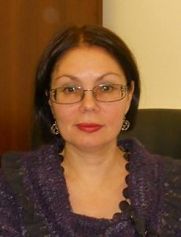
Клушина Наталья Ивановна
Доктор филологических наук, профессор кафедры стилистики русского языка факультета журналистики МГУ им. М.В. Ломоносова, председатель Стилистической комиссии Международного комитета славистов.
Научные интересы: медиастилистика, стилистика, дискурсология.
Тема лекции: Стилистика в XXI веке.

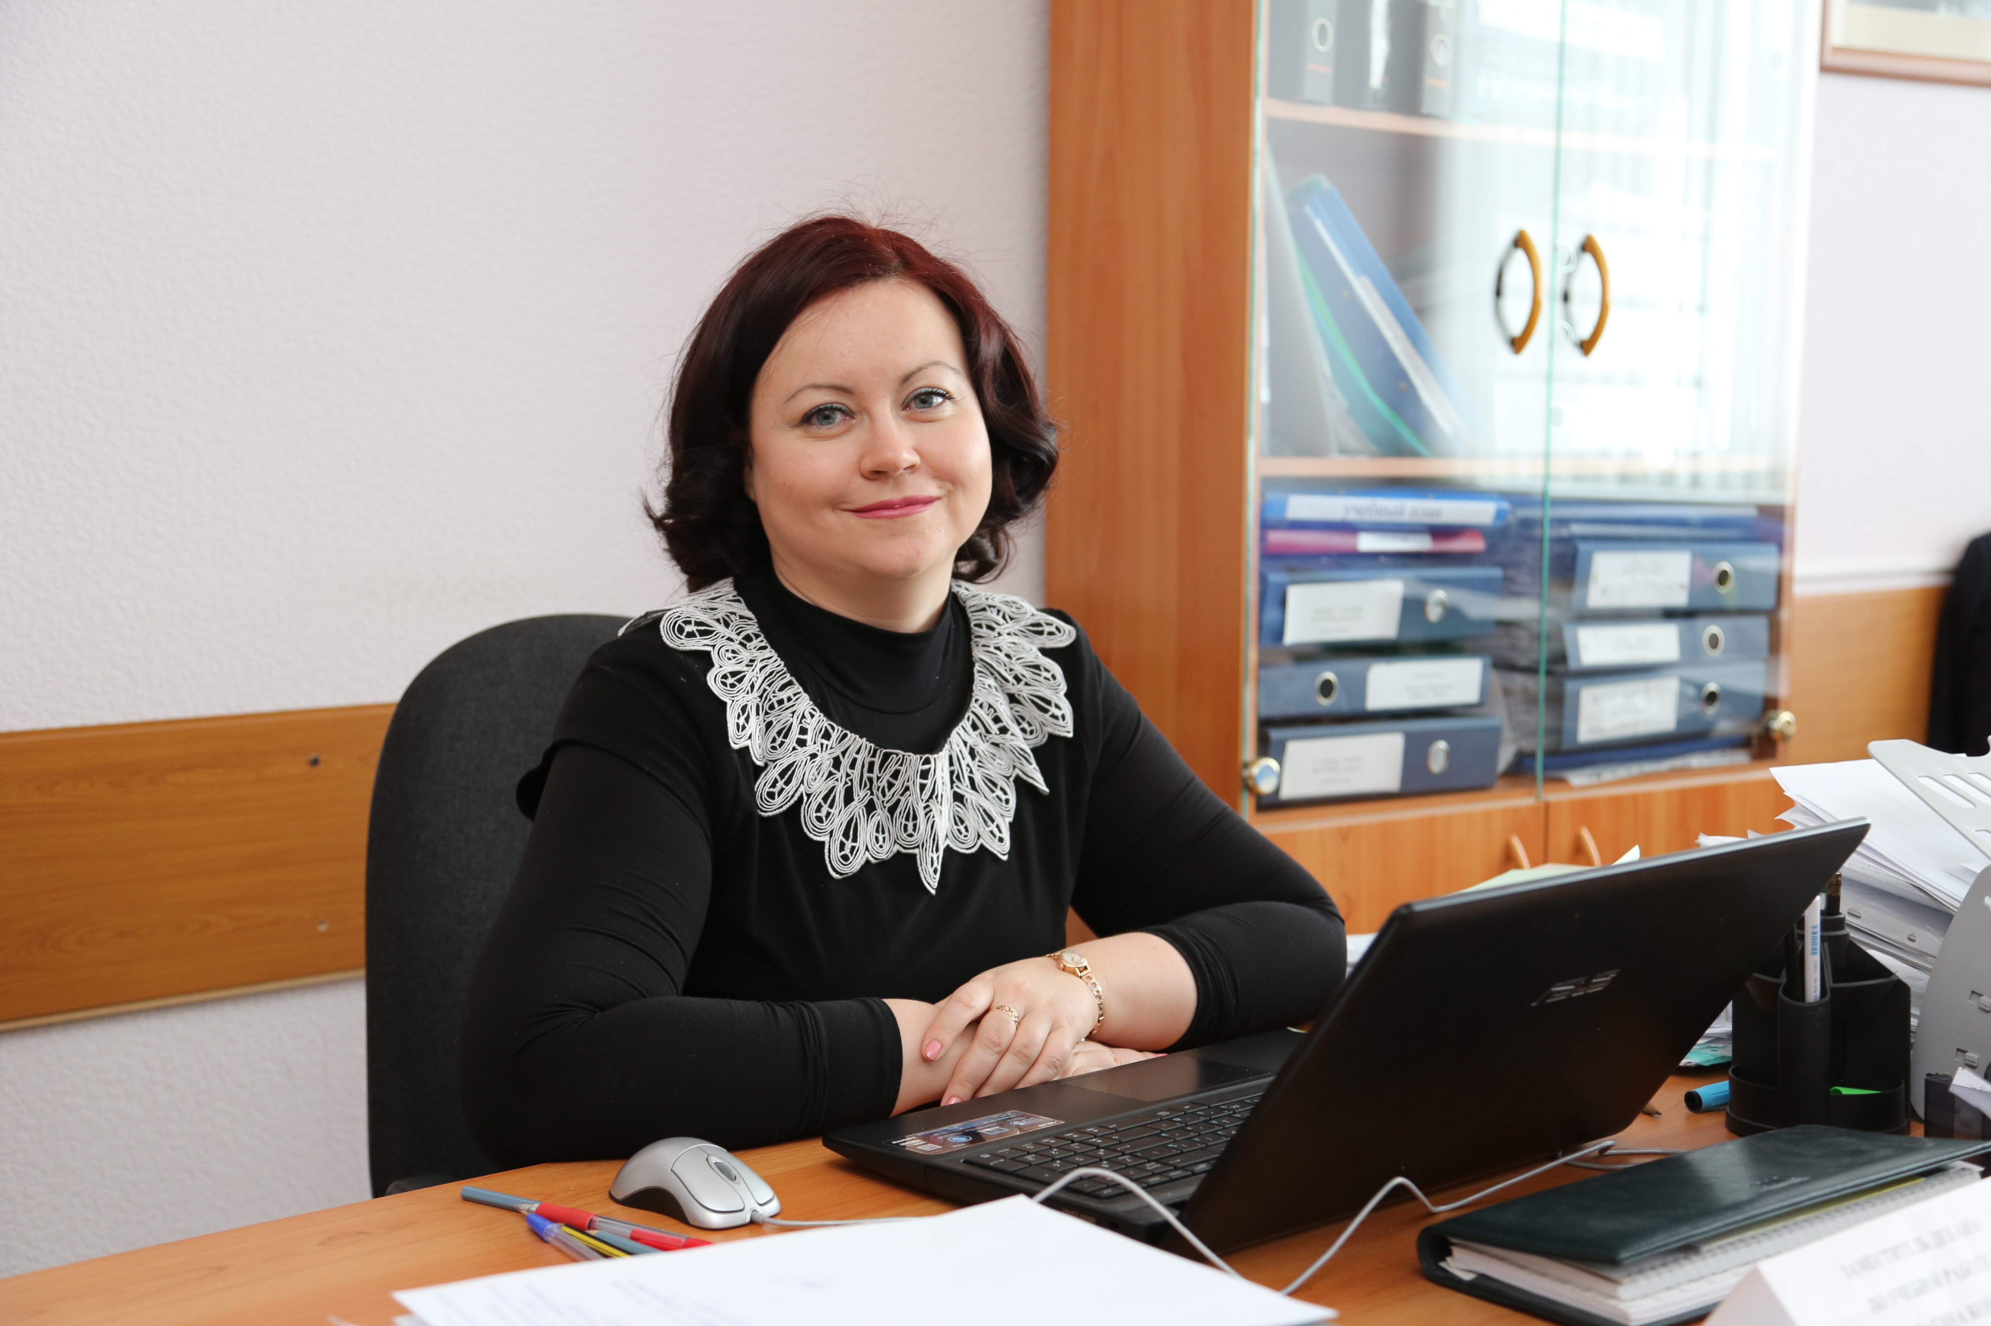

Кондратьева Ольга Николаевна
Доктор филологических наук, профессор кафедры русского языка и литературы Института филологии, иностранных языков и медиакоммуникаций Кемеровского государственного университета.
Научные интересы: медиалингвистика, политическая лингвистика, дискурсология, метафорология, когнитивная лингвистика.
Тема лекции: Конструирование медиобраза территории в региональных СМИ (динамический аспект).

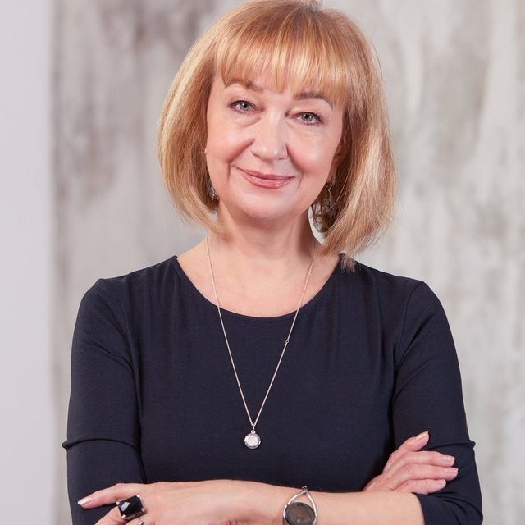
Леонтович Ольга Аркадьевна
Доктор филологических наук, завкафедрой межкультурной коммуникации Волгоградского государственного социально-педагогического университета (ВГСПУ), Почетный профессор ВГСПУ, Почетный профессор Тяньцзиньского университета иностранных языков (г. Тяньцзинь, КНР). Автор более 220 публикаций.
Научные интересы: теория коммуникации, межкультурная коммуникация, лингвокультурология, социолингвистика.
Тема лекции: Ключевые методы коммуникативных исследований.

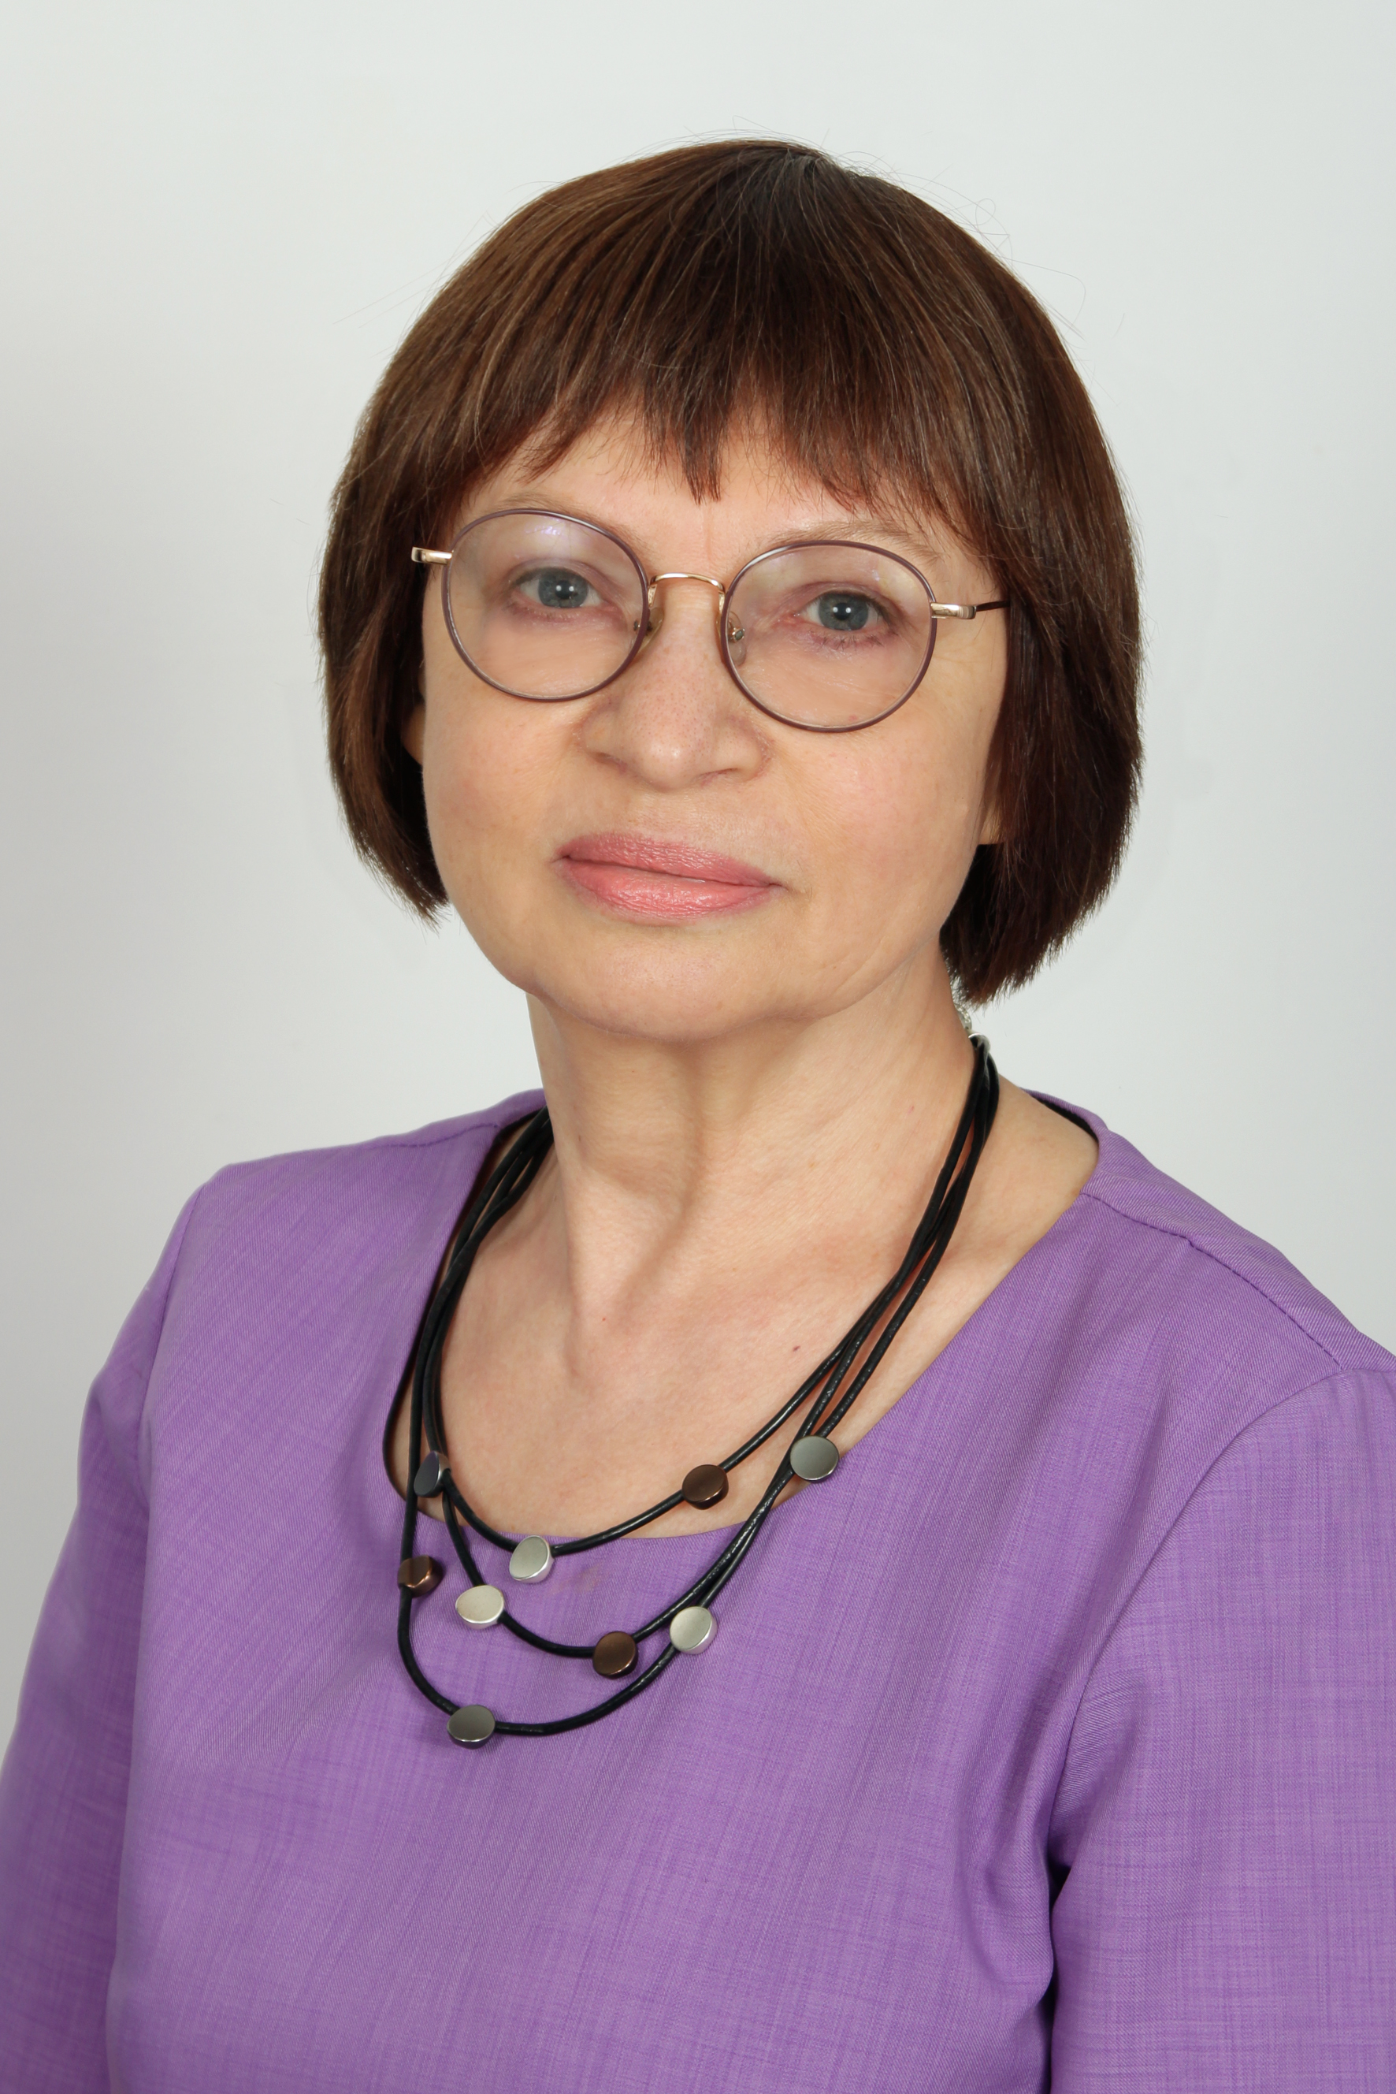
Орлова Наталья Васильевна
Доктор филологических наук, профессор кафедры русского языка, славянского и классического языкознания Омского государственного университета им. Ф.М. Достоевского.
Научные интересы: аксиологическая лингвистика, теория речевых жанров, дискурсология.
Тема лекции: Семантика дискурса и способы ее реконструкции.

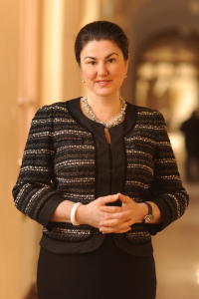
Чернявская Валерия Евгеньевна
Доктор филологических наук, профессор национального исследовательского университета «Санкт-Петербургский политехнический университет Петра Великого», заведующий научно-исследовательской лабораторией «Лингвистические технологии».
Научные интересы: лингвистика текста, теория и методология исследований научного дискурса, норм и ценностей в научной коммуникации, теория интертекстуальности и интердискурсивности.
Тема лекции: Мультимодальная коммуникация: семиотическая, лингвистическая и межкультурная проекция.

